Внешний курс. Блок 1: Безопасность в сети
  - Основы информационной безопасности
Панина Жанна Валерьевна
Содержание

1. Цель работы
Выполнение контрольных заданий первого блока внешнего курса “Основы кибербезопасности”. В ходе выполнения контрольных заданий использовались материалы курса [1].

2. Выполнение заданий 1 блока

2.1 Как работает интернет: базовые сетевые протоколы
UDP - протокол сетевого уровня; TCP - протокол транспортного уровня, IP - протокол сетевого уровня, правильный ответ - HTTPS, это протокол транспортного уровня (рис. 1).
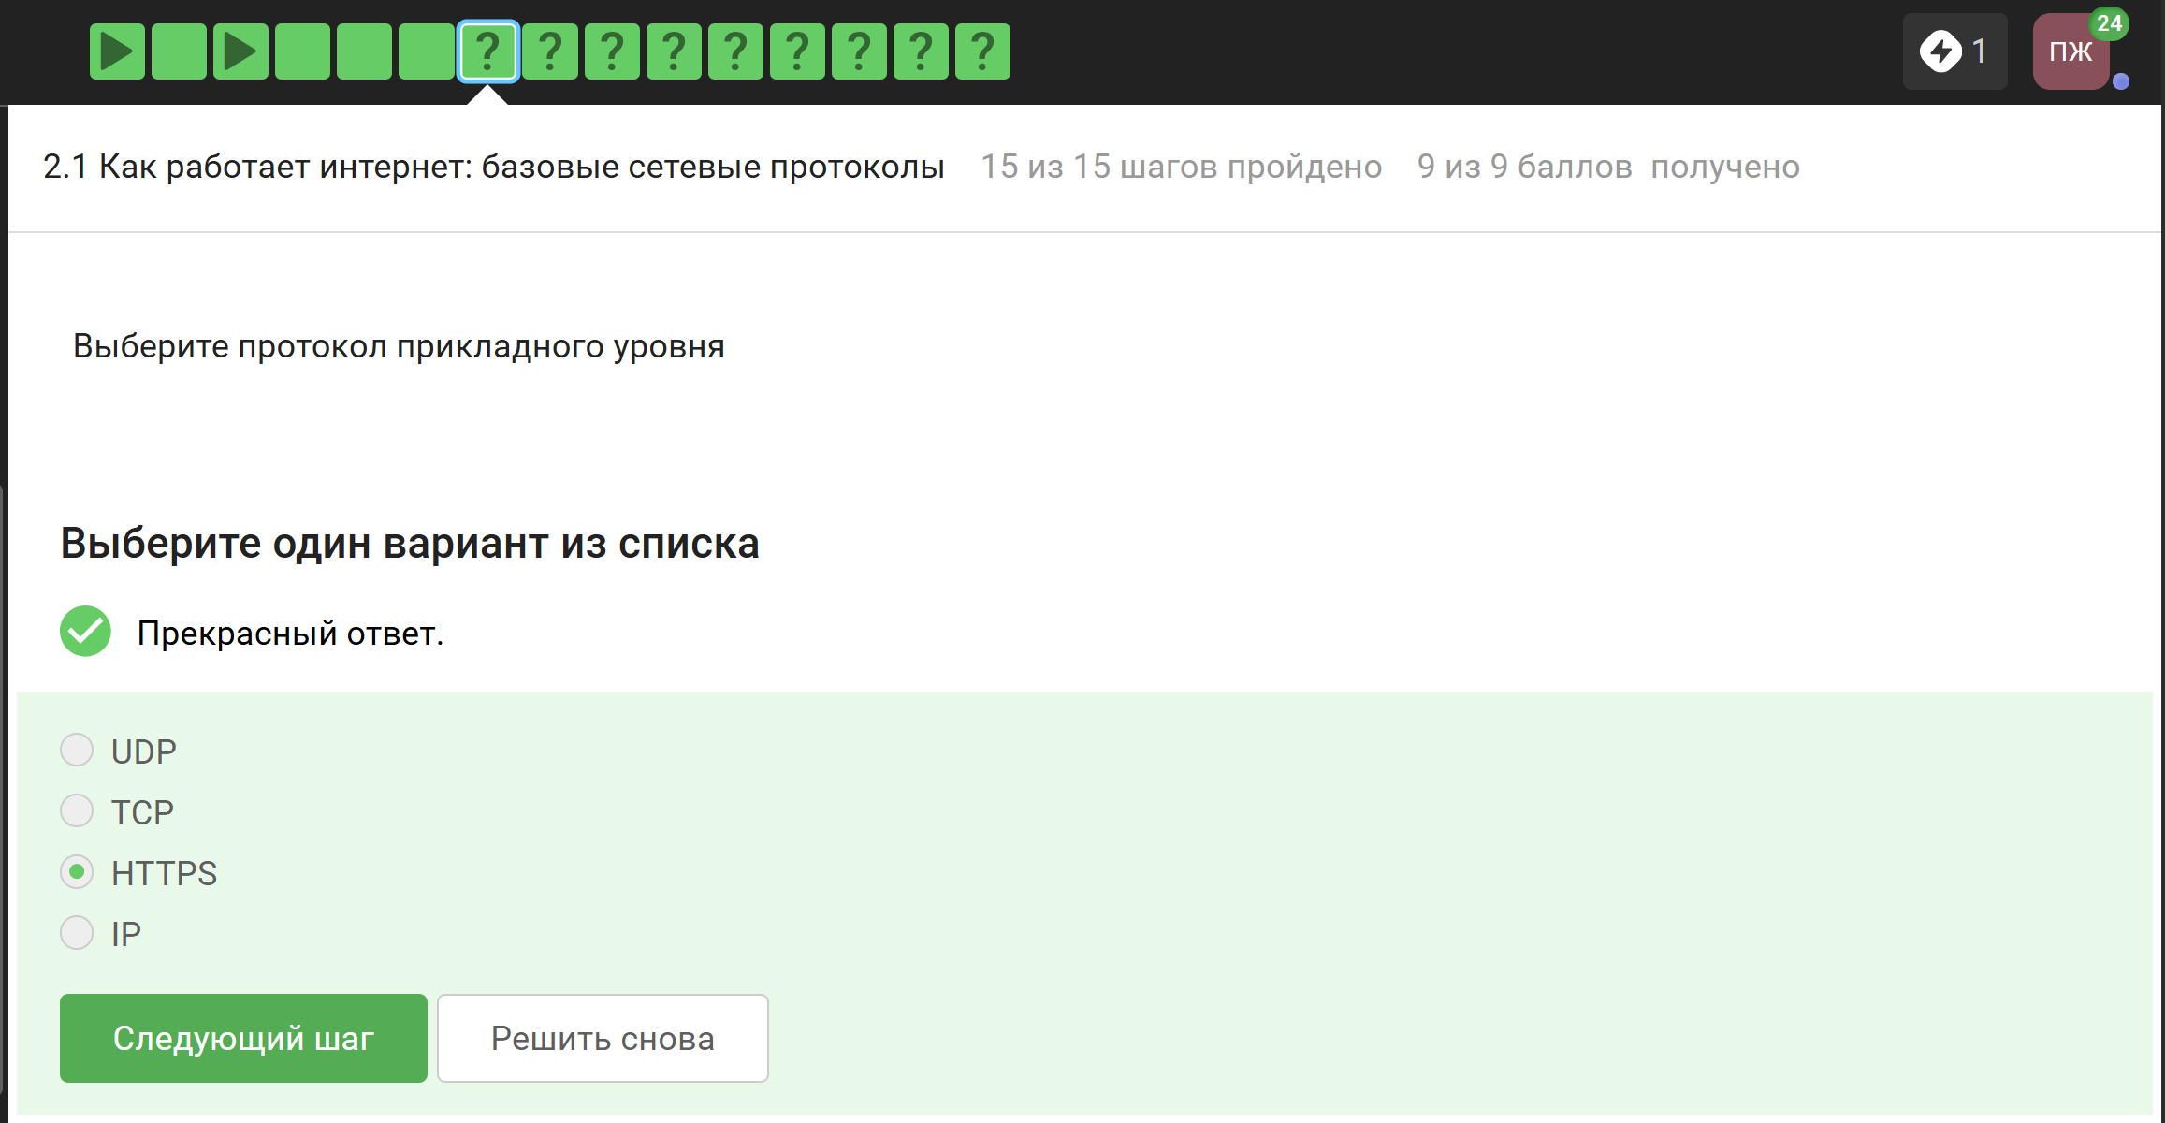
Рисунок 1: Вопрос 1
Протокол TCP - Transmission Control Protocol, он работает на транспортном уровне (рис. 2).
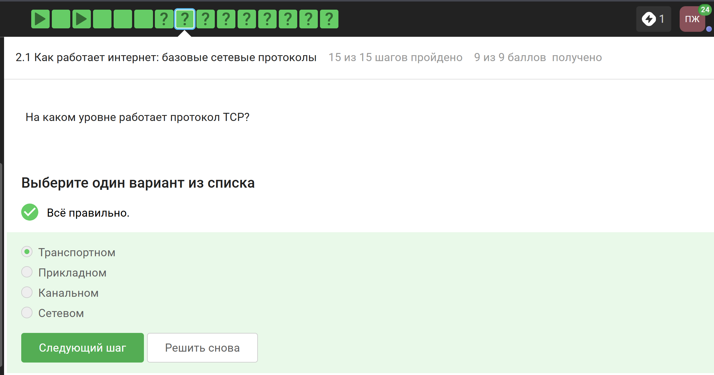
Рисунок 2: Вопрос 2
В адресе типа IPv4 не может быть чисел больше 255, значит, первые два варианта неправильные (рис. 3).
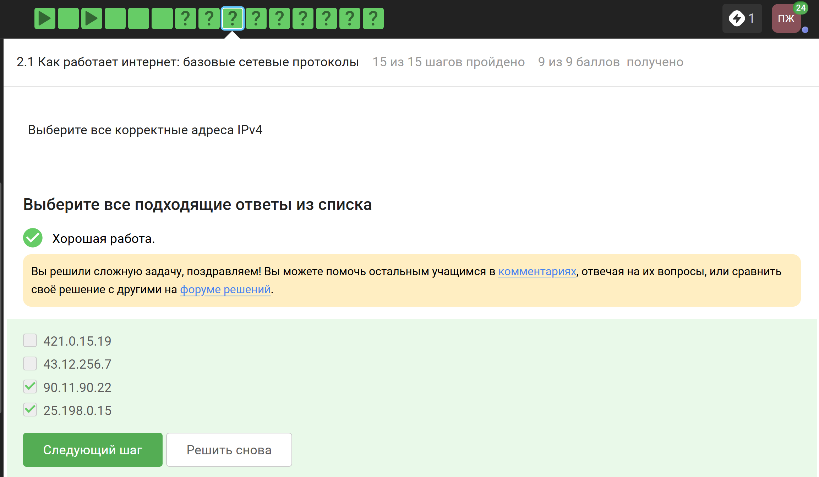
Рисунок 3: Вопрос 3
DNS - Domain Name Server - приложение, предназначенное для ответов на DNS-запросы по соответствующему протоколу. Обязательное условие - сопоставление сервером доменных имён с IP-адресами - разрешение имени и адреса (рис. 4).
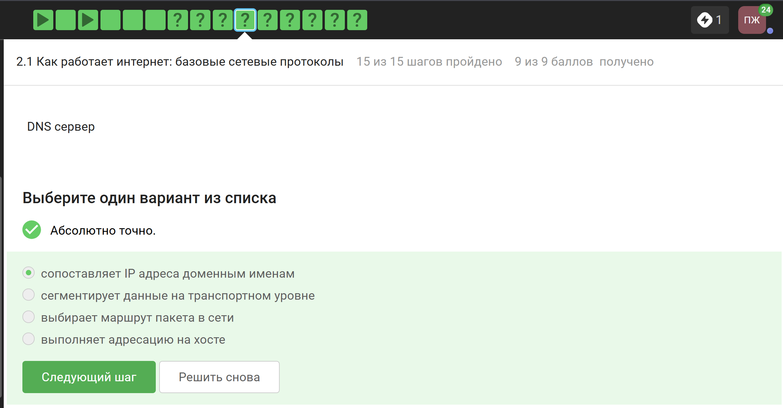
Рисунок 4: Вопрос 4
Распределение протоколов в модели TCP/IP:
- Прикладной уровень: HHTP, RTSP, FTP, DNS
- Транспортный уровень: TCP, UDP, SCTP, DCCP
- Сетевой уровень: IP
- Канальный уровень: Ethernet, IEEE 802.11, WLAN, SLIP, Token Ring, ATM, MPLS (рис. 5).
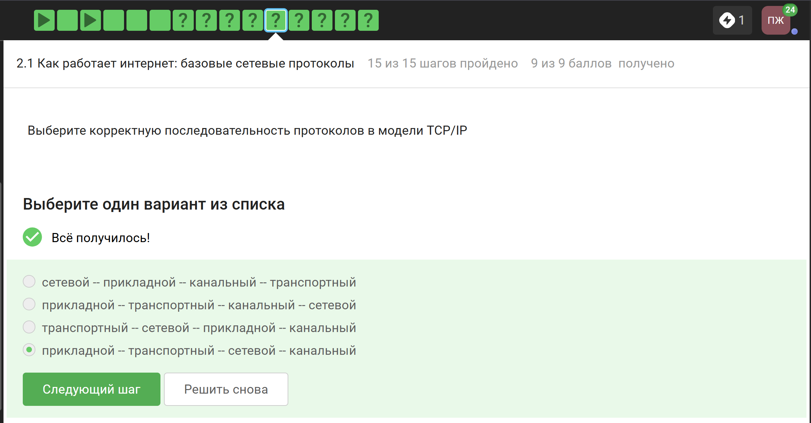
Рисунок 5: Вопрос 5
Протокол http передаёт незашифрованные данные, а протокол https уже будет передавать их в зашифрованном виде (рис. 6).
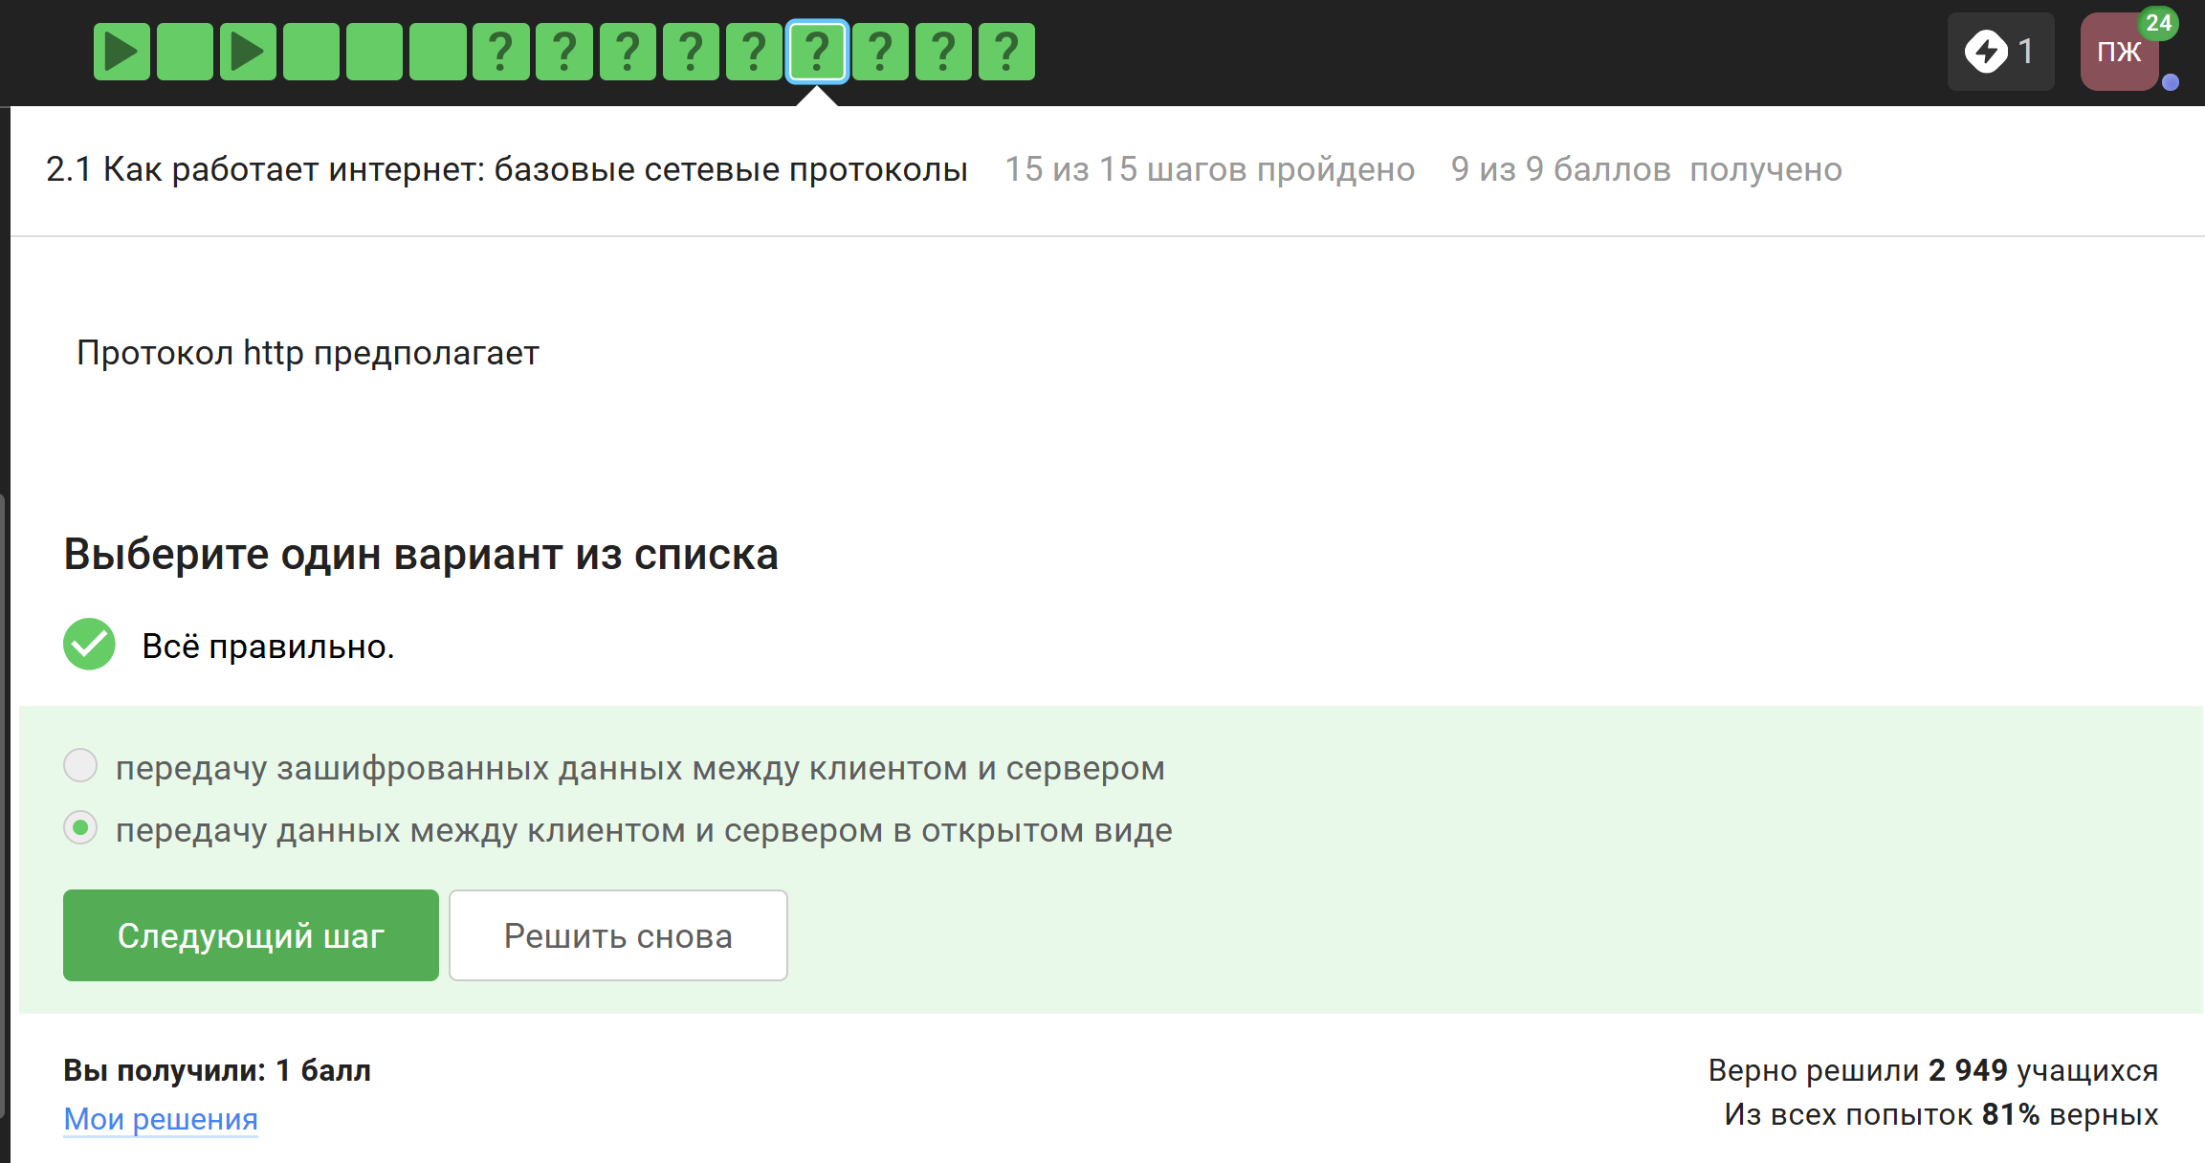
Рисунок 6: Вопрос 6
Протокол https передаёт зашифрованные данные, одна из фаз - передача данных, другая - рукопожатие (рис. 7).
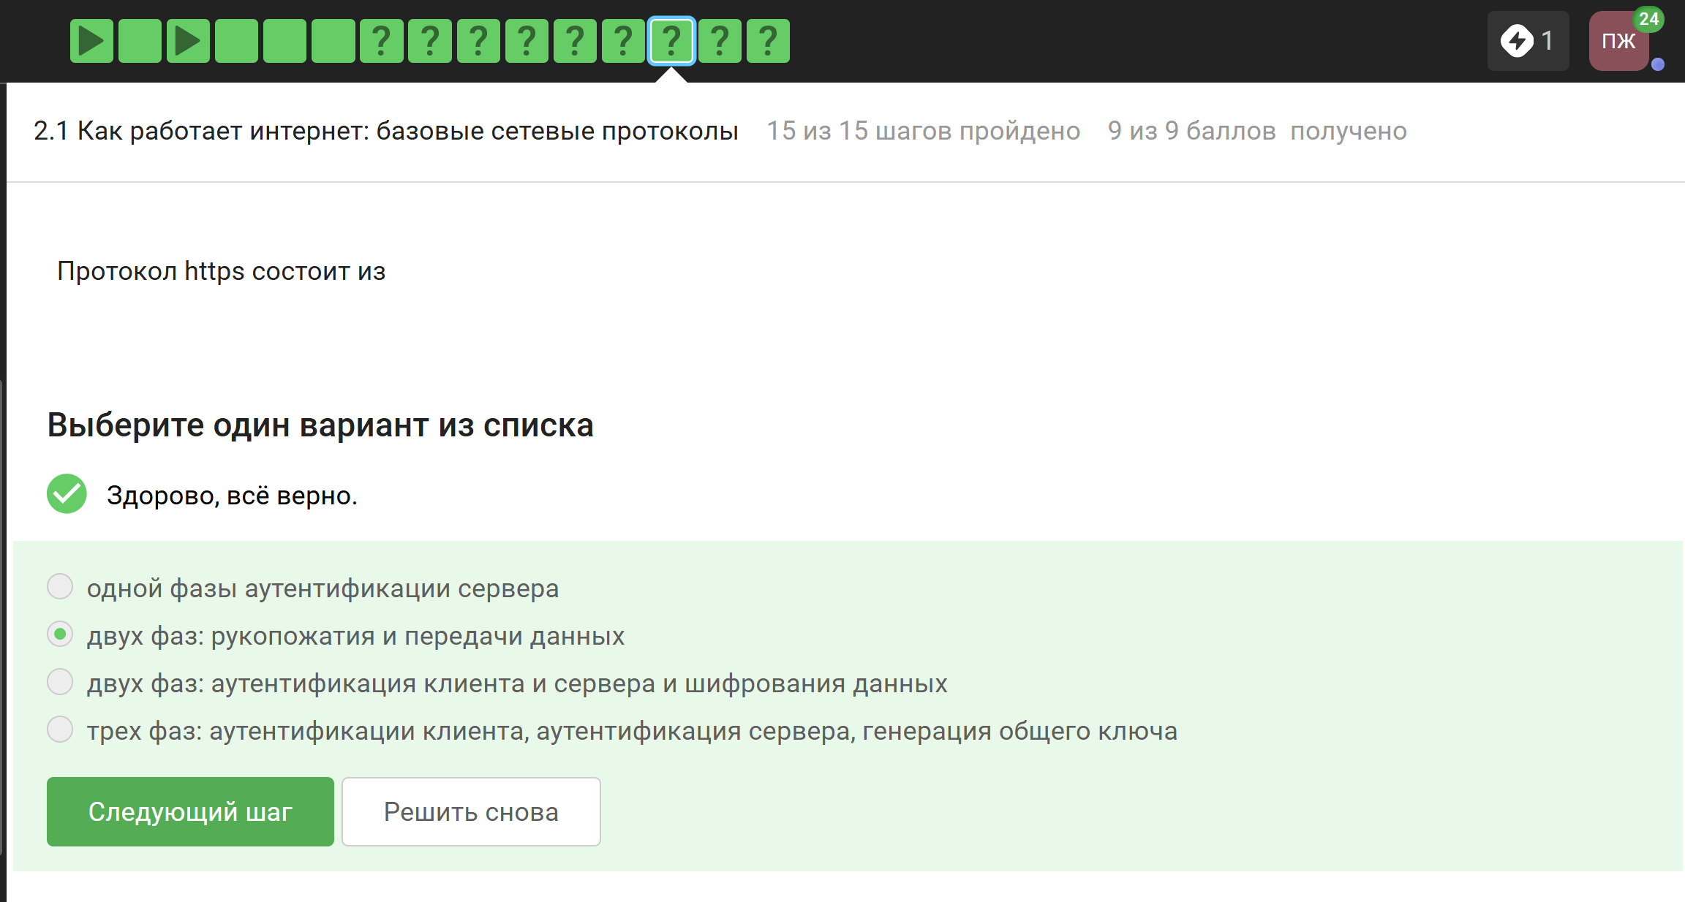
Рисунок 7: Вопрос 7
TLS определяется и клиентом, и сервером, чтобы было возможно подключиться (рис. 8).
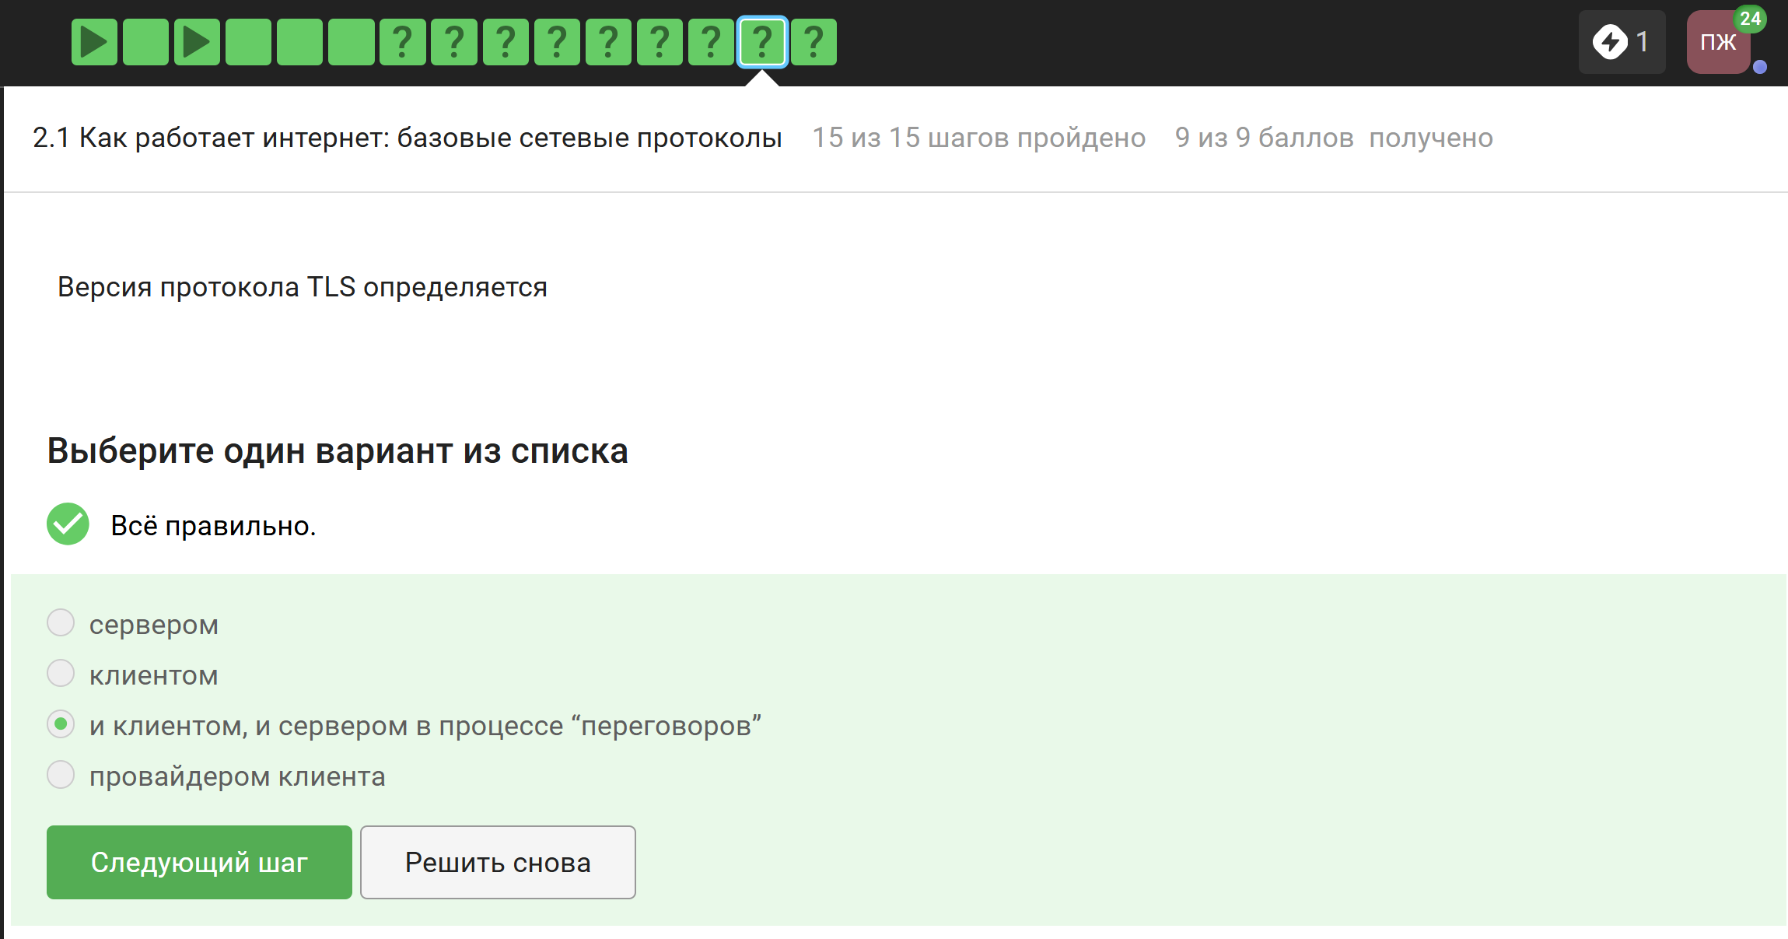
Рисунок 8: Вопрос 8
Не предусмотрено из перечисленных вариантов только шифрование данных (рис. 9).
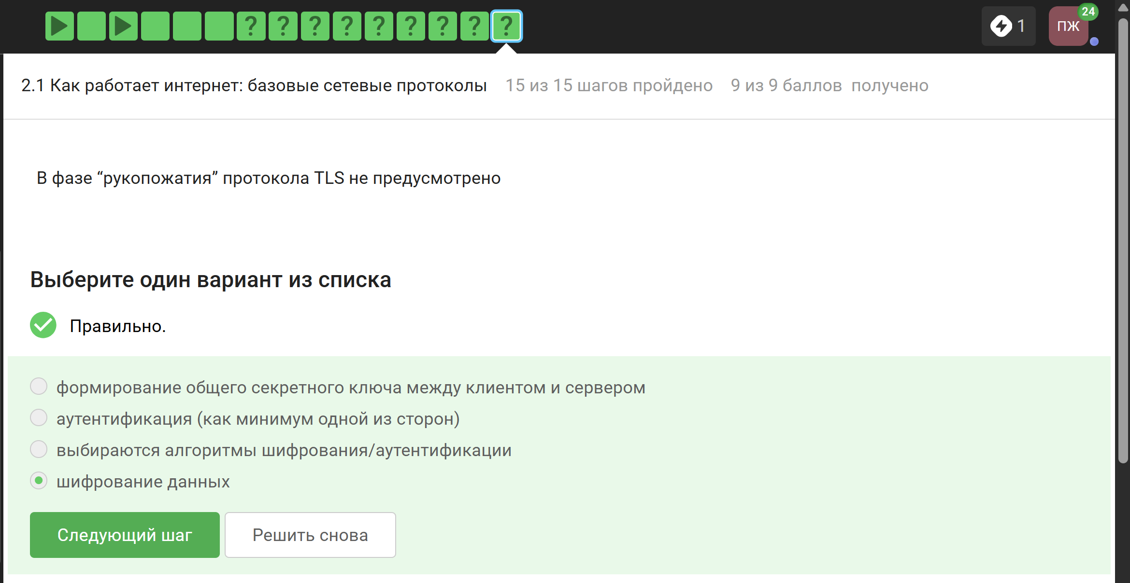
Рисунок 9: Вопрос 9

2.2 Перслнализация сети
Куки точно не хранят пароли и IP-адреса, а ID сессии и идентификатор хранят (рис. 10).
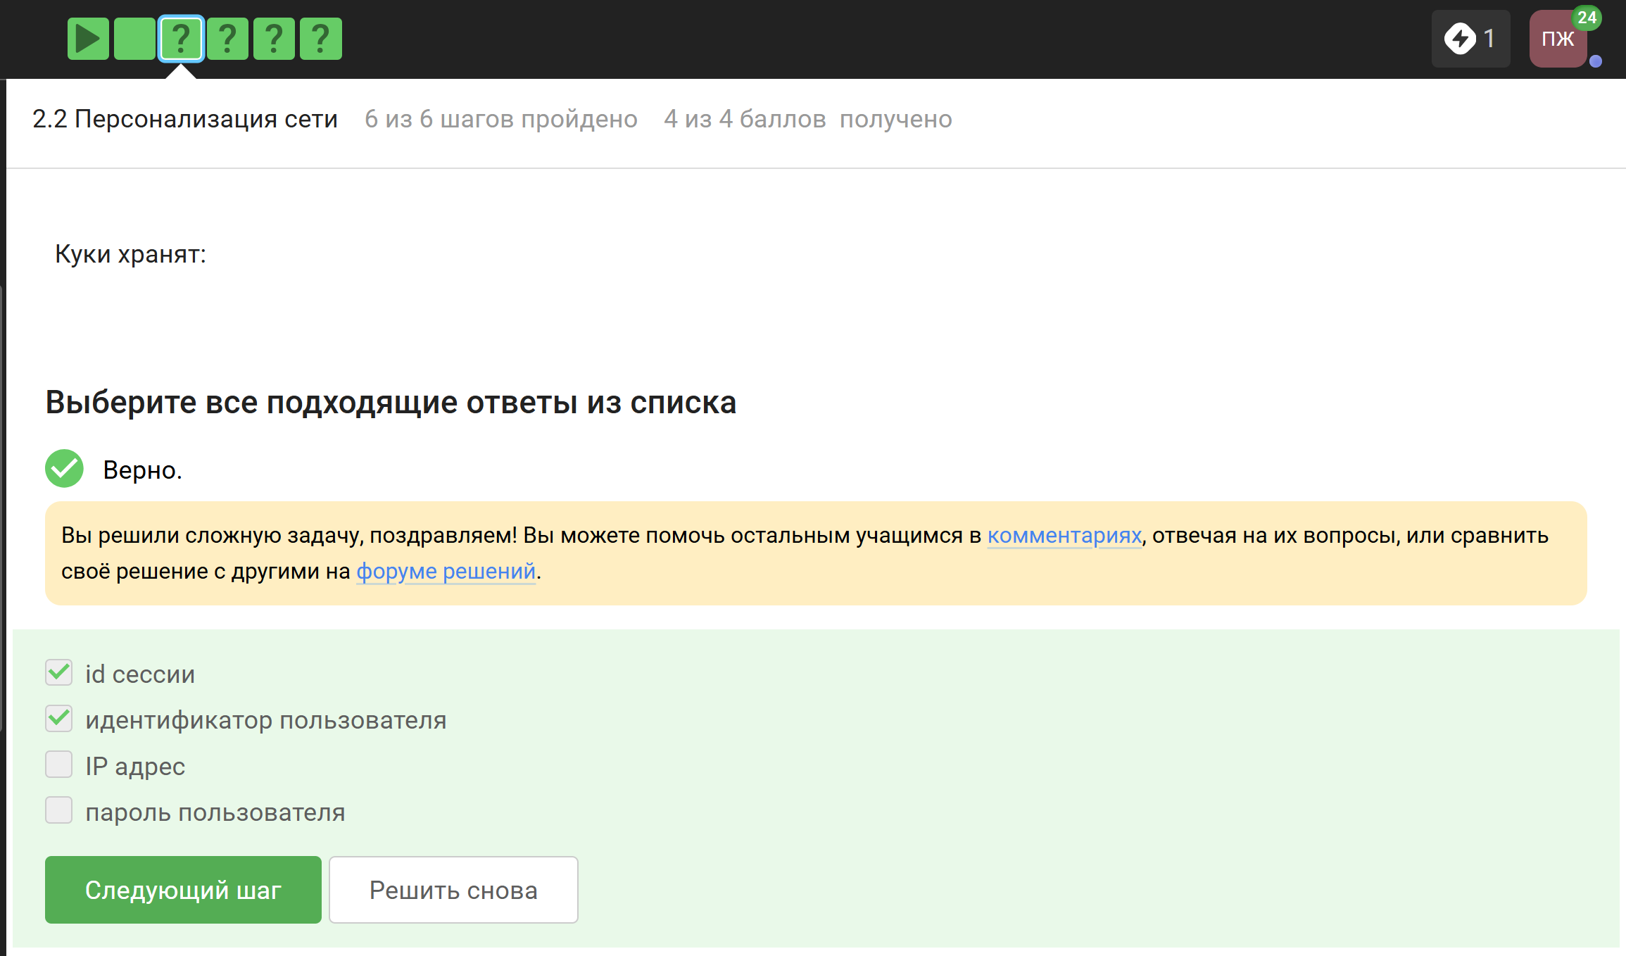
Рисунок 10: Вопрос 10
Естественно куки не делают соединение более надёжным (рис. 11).
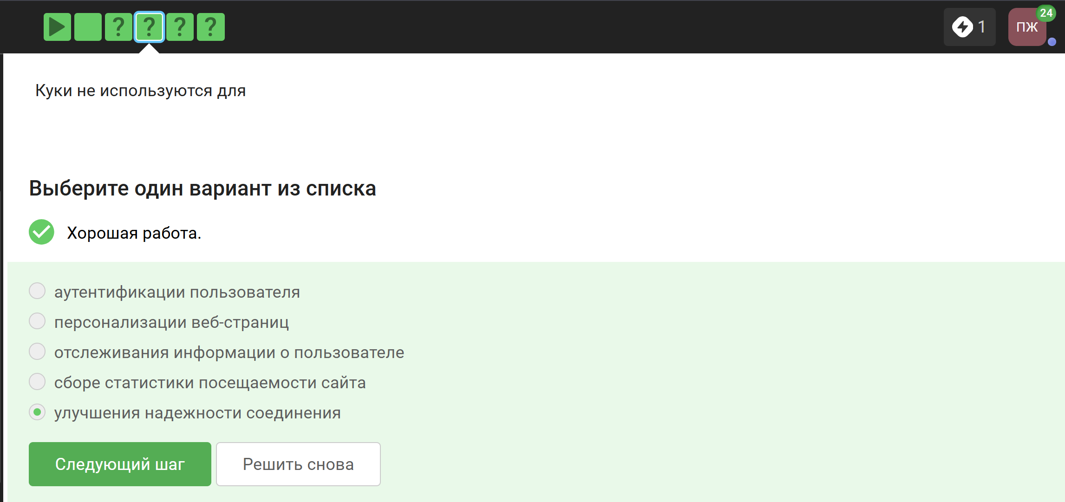
Рисунок 11: Вопрос 11
Ответ представлен на изображении (рис. 12).
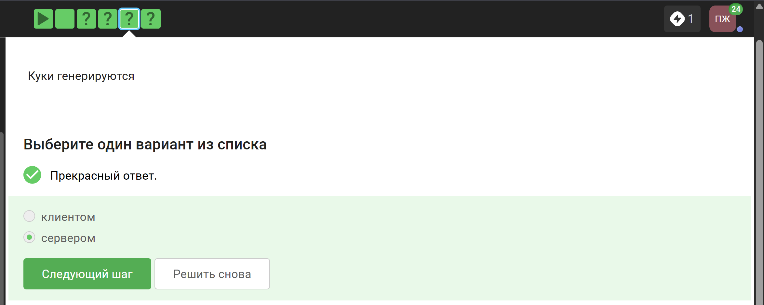
Рисунок 12: Вопрос 12
Сессионные куки хранятся в течение сессии, то есть, пока используется веб-сайт (рис. 13).
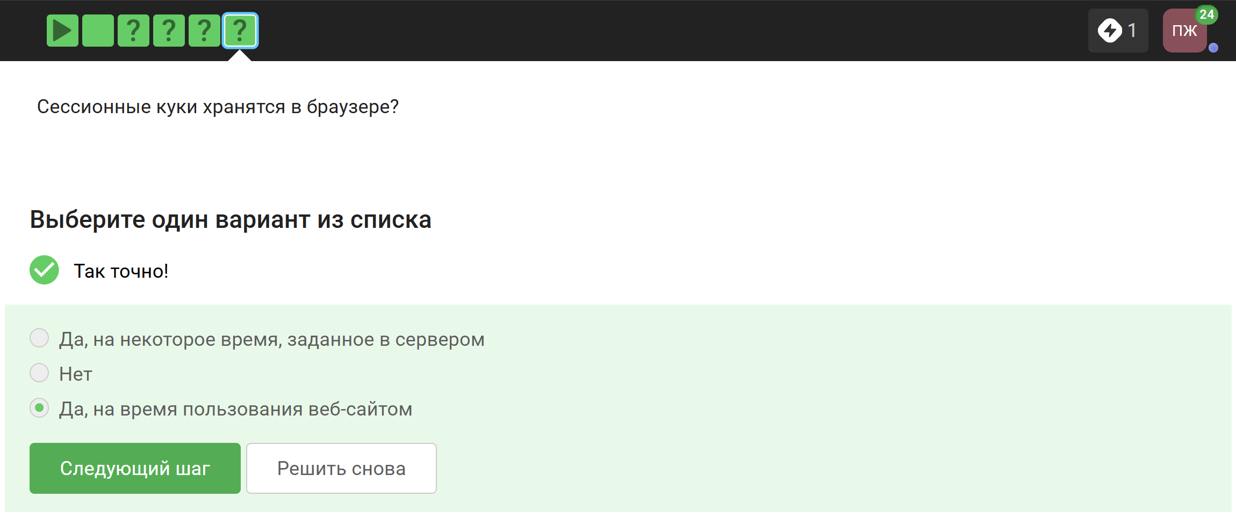
Рисунок 13: Вопрос 13

2.3 Браузер TOR. Анонимизация
Необходимо три узла - входной, промежуточный и выходной (рис. 14).
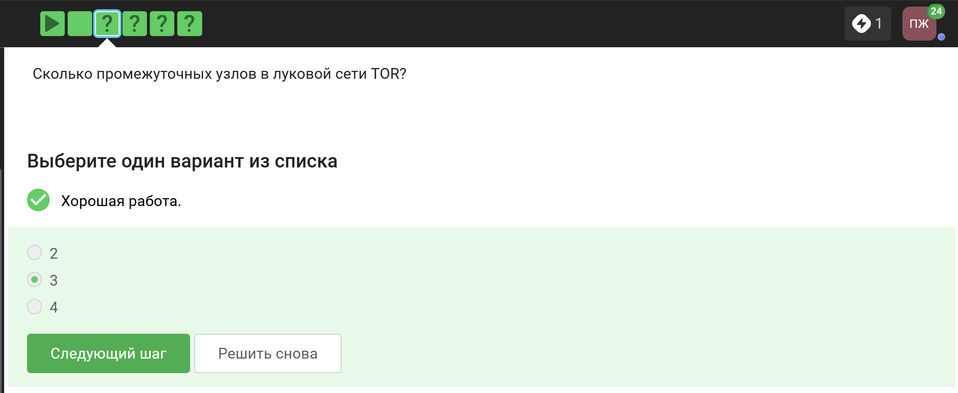
Рисунок 14: Вопрос 14
IP-адрес не должен быть известен охранному и промежуточному узлам (рис. 15).
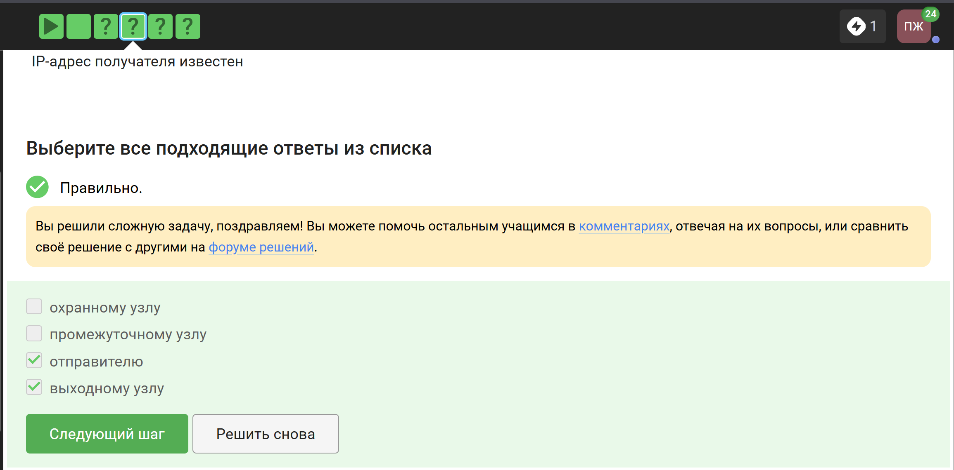
Рисунок 15: Вопрос 15
Отправитель генерирует общий секретный ключ с узлами, через которые идёт передача, то есть, со всеми перечисленными (рис. 16).
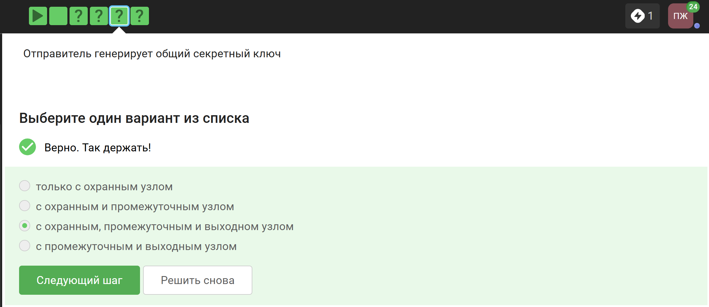
Рисунок 16: Вопрос 16
Для получения пакетов не нужно использовать TOR. TOR - это технология, которая позволяет с некоторым успехом скрыть личность человека в интернете (рис. 17).
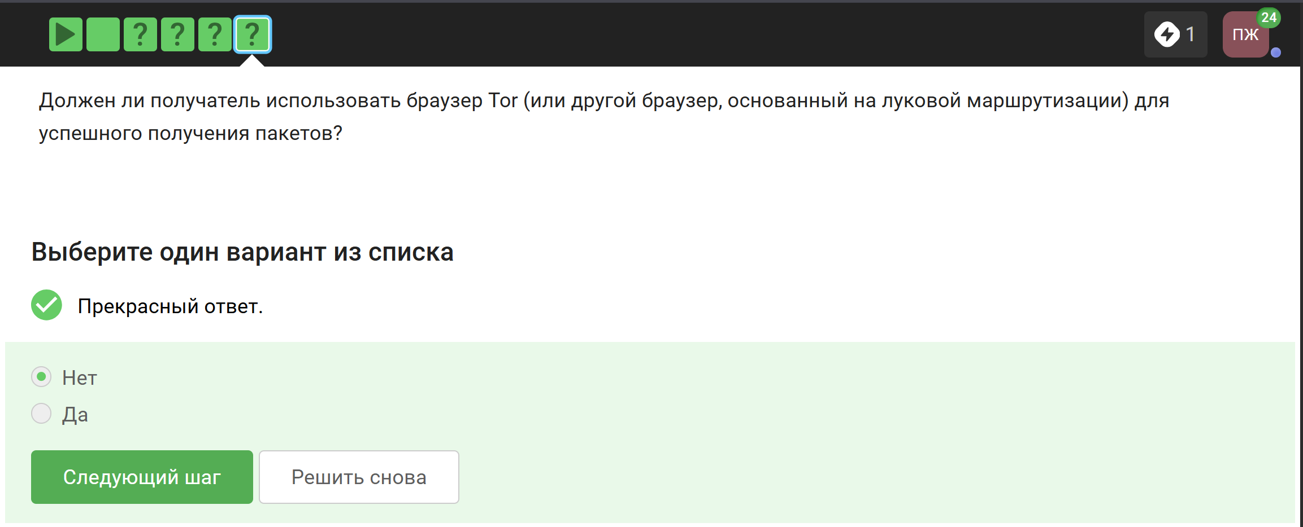
Рисунок 17: Вопрос 17

2.4 Беспроводные сети Wi-Fi
Выбранное определенние наиболее точно (рис. 18).
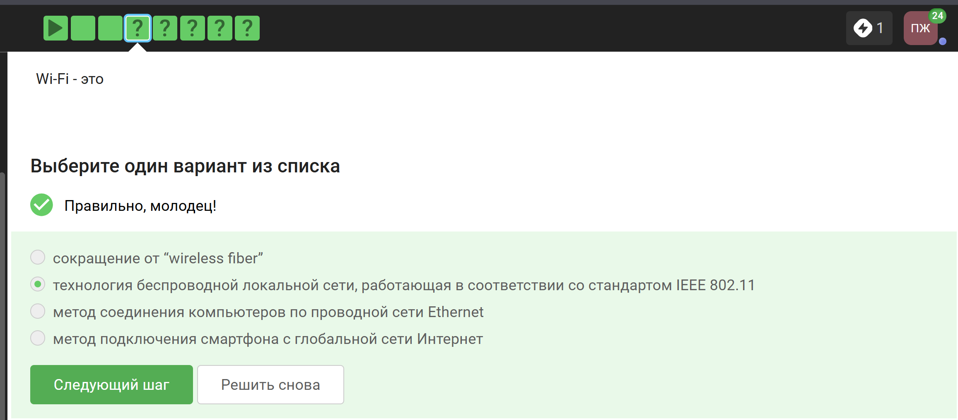
Рисунок 18: Вопрос 18
Для целей работы в Интернете Wi-Fi обычно располагается как канальный уровень (эквивалентный физическому и канальному уровням модели OSI) ниже интернет-уровня интернет-протокола. Это означает, что узлы имеют связанный интернет-адрес, и при подходящем подключении это обеспечивает полный доступ в Интернет (рис. 19).
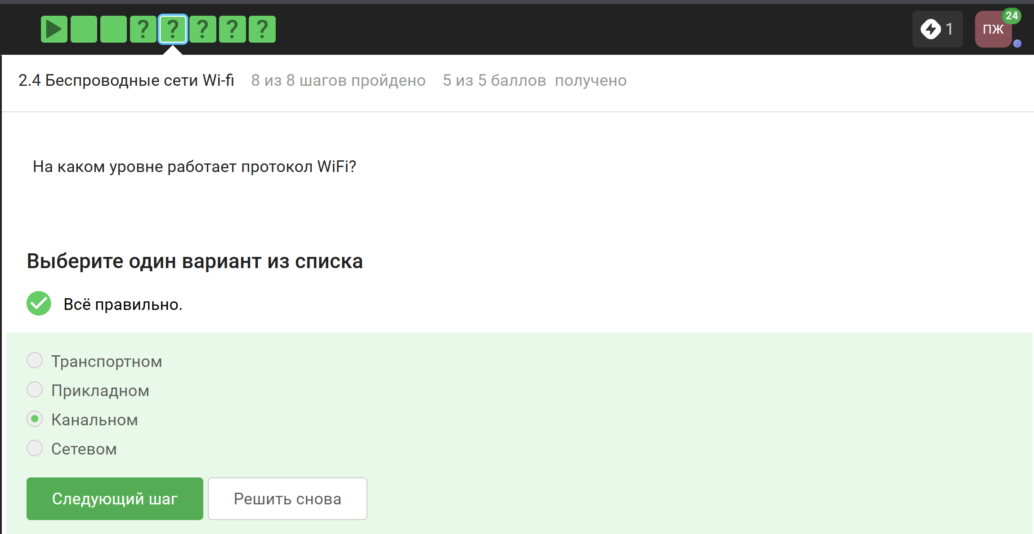
Рисунок 19: Вопрос 19
WEP (Wired Equivalent Privacy) - устаревший и небезопасный метод проверки подлинности. Это первый и не очень удачный метод защиты. Злоумышленники без проблем получают доступ к беспроводным сетям, которые защищены с помощью WEP, он был заменён остальными представленными (рис. 20).
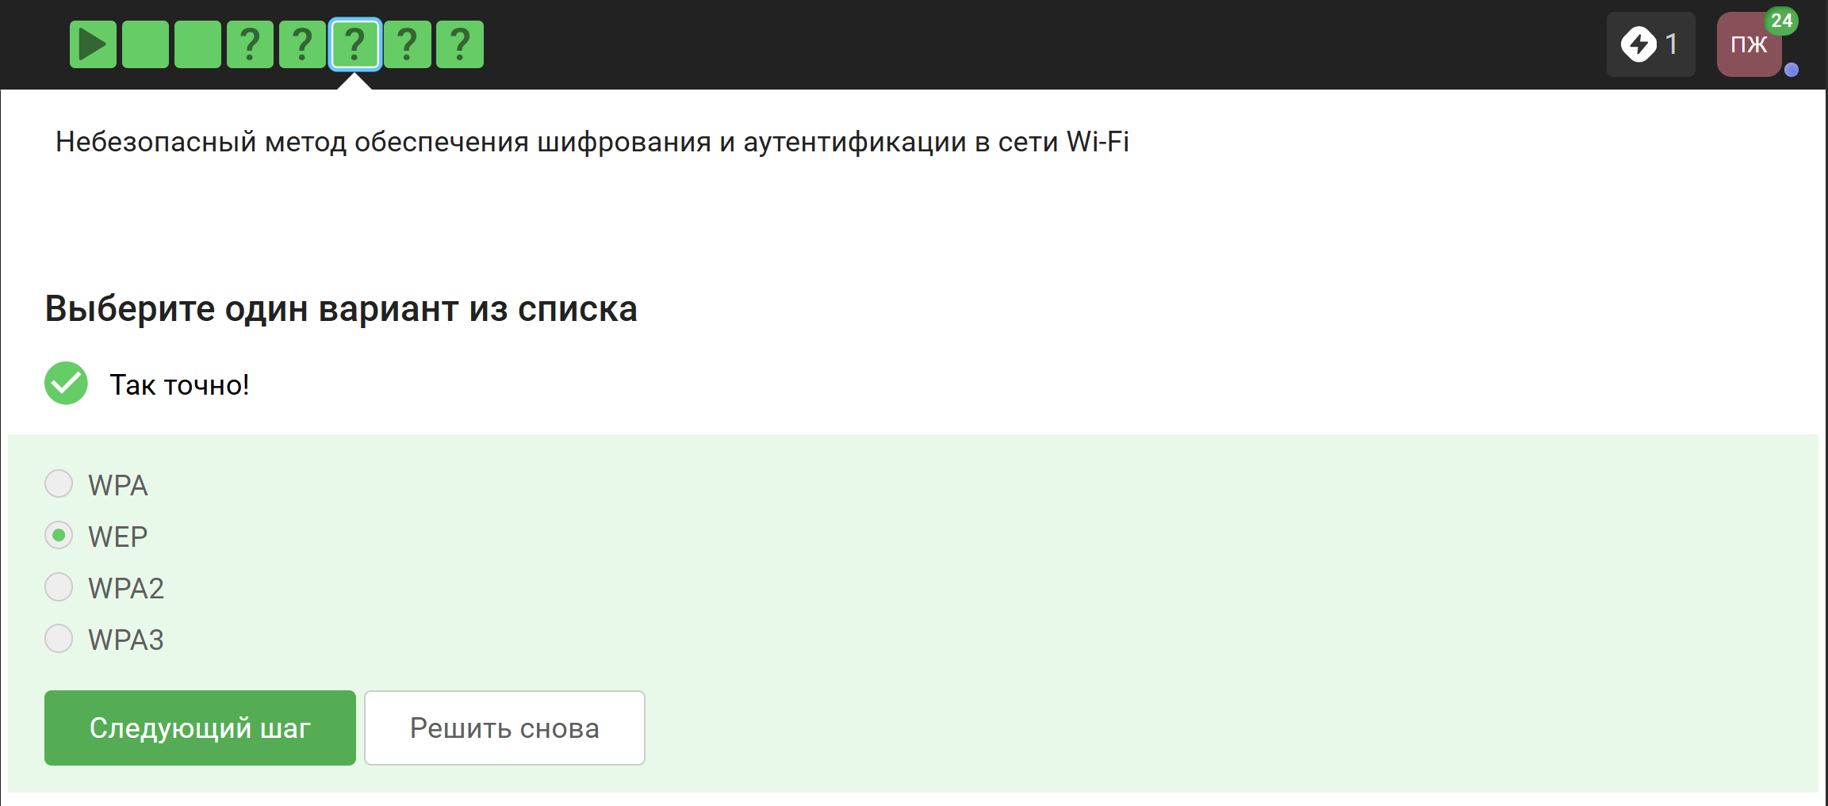
Рисунок 20: Вопрос 20
Нужно аутентифицировать устройства и позже передаются зашифрованные данные (рис. 21).
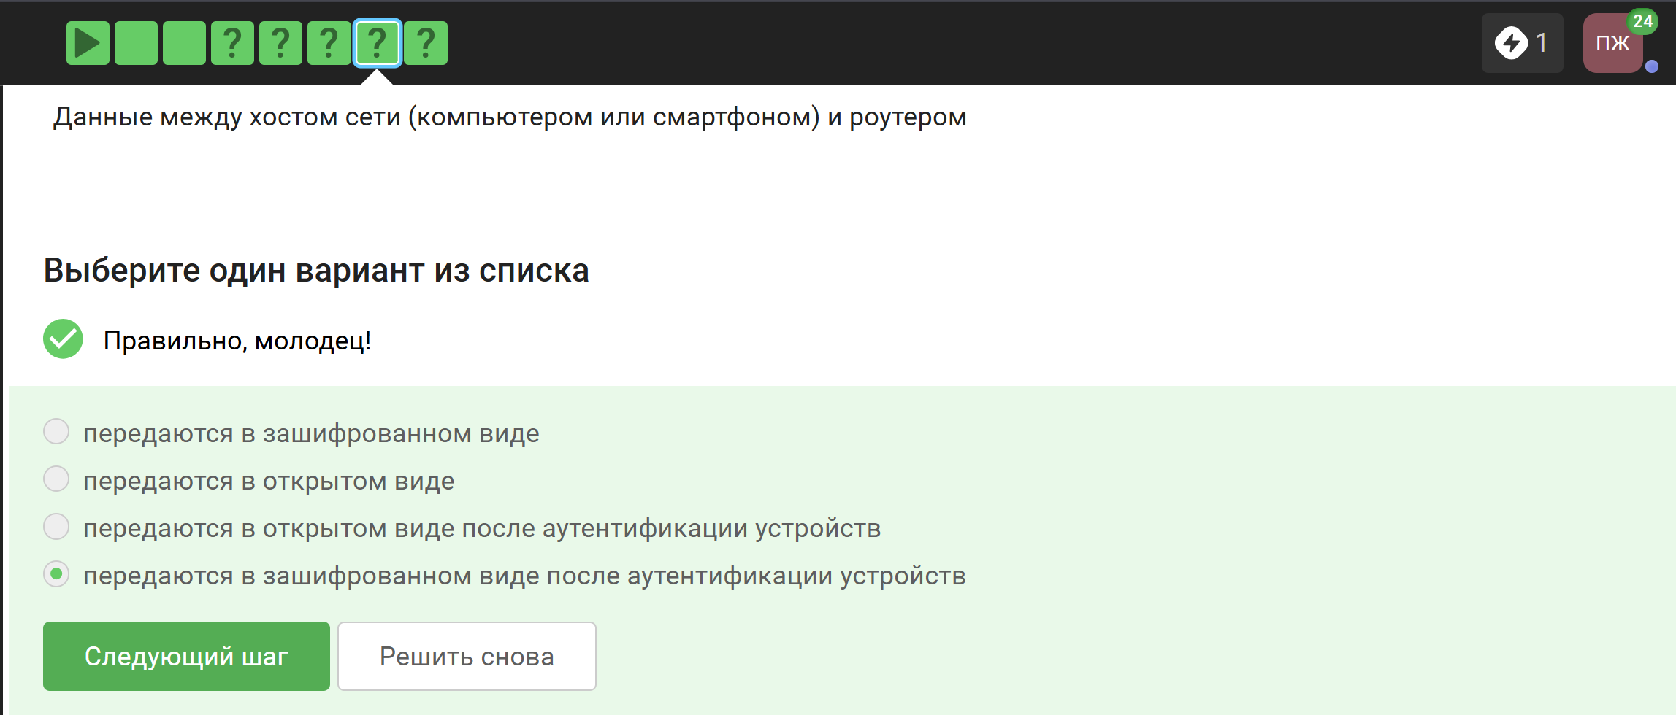
Рисунок 21: Вопрос 21
WPA2 Personal предназначен для личного использования, то есть, для домашней сети, Enterprise - для предприятий (рис. 22).
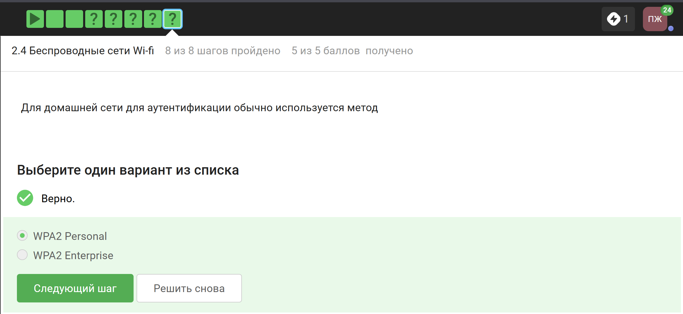
Рисунок 22: Вопрос 22

3. Выводы
В ходе выполнения блока “Безопасность в сети” я узнала о работе базовых сетевых протоколов, куки сетей Wi-Fi и браузера TOR.

Список литературы
1. Балтийский федеральный университет имени Иммануила Канта. Основы кибербезопасности. https://stepik.org/lesson/666218/step/2?unit=664207.

